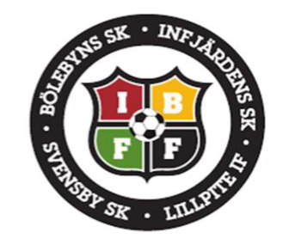
Instruktion inför fika-ansvar säsongen 2020
- Två stycken har ansvar för fikaförsäljningen varje hemmamatch.
- Malin Enberg (070-591 42 74) har fikalådan och den finns att hämta hos henne inför varje match. Malin ser till att den är fylld med muggar, servetter och socker.
- Passar inte datum när ni har ansvaret, är det upp till er själva att byta med någon annan, eller få någon att ställa upp i ert ställe.
- Domarpengen (fn 150 kr) tas ur fikats försäljningsvinst och betalas med swish. Emma Björkman sköter betalningen. Om hon inte är på plats ska fikaansvarig meddela domarens mobilnummer till Emma (070-580 66 25).
FIKA
- 1 styck långpannekaka eller motsvarande, bitarna ska vara 5 x 5 cm.
- Ca 25 stycken chokladbollar, ska vara laktosfria (storlek som golfboll)
DRYCK
- 2 stycken stora termosar per ansvarig, totalt 4 stycken per match. Tänk på att det vid dåligt
eller kallt väder kan behövas mer än 4 stycken termosar med kaffe.
- 1 termos varmt vatten till tedrickare.
- Saft medtages av fikaansvarig samt ev tillbringare.
- Mjölk till kaffet, laktosfritt.
Fikaansvariga och fikat ska finnas på plats för start av försäljning när samlingen börjar inför match. (Tänk på att ta med bord om vi har matcher på annat ställe än Kyrkplan och Böle).
Nytt för i år är att vi inte har några kontanter utan kör enbart med swish. Om någon som ska köpa fika inte har swish erbjuds de betala kontant till någon av de fikaansvariga som i sin tur swishar summan till Emma Björkman (070-580 66 25).

